**ALUMNO:**

Asignatura: Programación de Sistemas Distribuidos

Curso: 2022/2023  Fecha: 19-04-2022

Semestre: 2ºt

1. **Queremos sincronizar el reloj local de un ordenador cliente donde T0=100 ms T1=200ms y el tiempo del servidor Ts=70ms (20 minutos)**

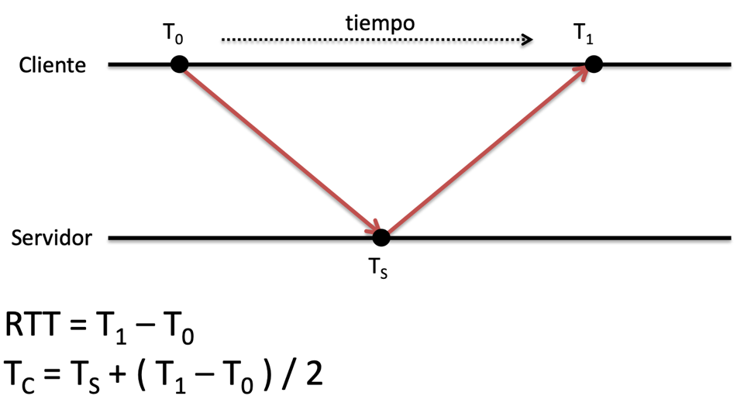

1. **¿Cuánto es RTT? Recordemos que RTT es el tiempo es el tiempo que tarda un paquete de datos en ser enviado a un destino más el tiempo que tarda un acuse de recibo de ese paquete en el origen.**
2. **¿Cuánto es Tc, siendo Tc el tiempo que tarda el algoritmo de Christian en realizar esta sincronización externa?**
3. **Imagina que la petición cambia y se añade un tiempo de tratamiento de interrupción? ¿Cuánto sería RTT y Tc?**

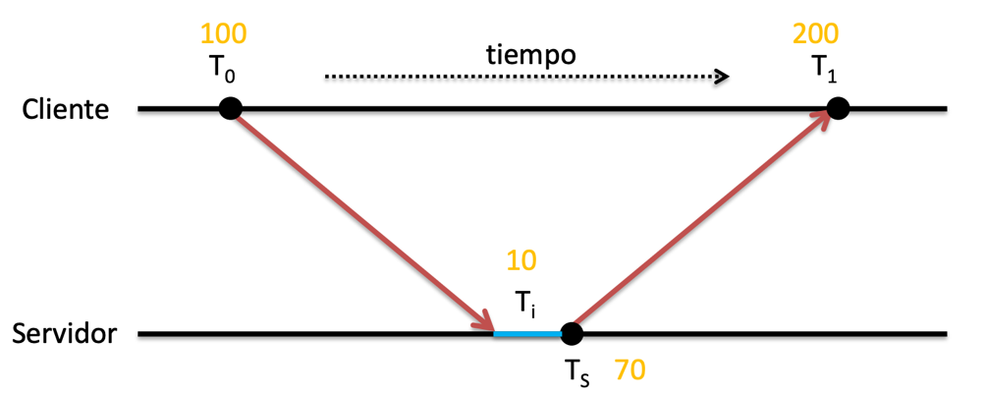

1. ¿**Cual es la diferencia entre una arquitectura grid y un clúster? (10 minutos)**

**Dibuja las 2 arquitecturas y muestra un ejemplo**

1. **¿Qué problemáticas presenta el algoritmo del anillo cuando varios procesos quieren acceder a un mismo recurso compartido? (10 minutos)**
2. **Dados estos 3 relojes (10 minutos)**

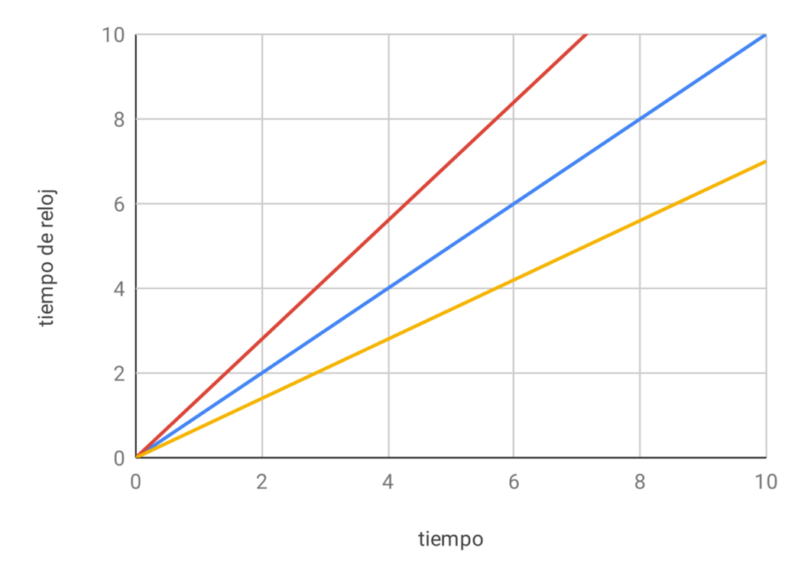

1. **¿Qué reloj es el ideal?**
2. **¿Cuál es mas lento? ¿Y mas rápido?**
3. **¿Qué deriva existe en el segundo 6 entre el reloj mas rápido y el mas lento?**
4. **Imaginemos que queremos realizar una sincronización interna con el Algoritmo de Berkeley: (20 minutos)**
5. **Indicar los pasos para realizar la sincronización de los siguientes relojes.**
6. **¿Cuáles son los puntos de fallo de este algoritmo?**
7. **Imaginemos que el delta de uno de los relojes supera el límite de +25. Si no lo tuviéramos en cuenta para promediar, ¿Cuál sería el promedio? ¿Cómo quedarían los pasos de sincronización?**

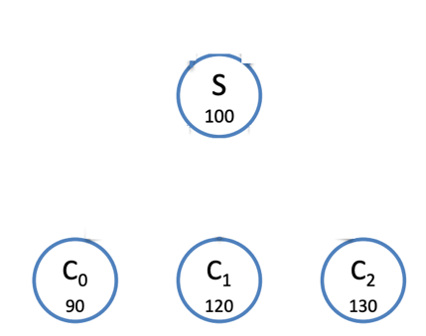

1. **Dado un algoritmo en anillo de exclusión, recordemos los siguientes conceptos: (20 minutos)**

* **Seguridad: al cabo de la primera vuelta se obtiene el proceso activo con identificador más alto.**
* **Pervivencia: la última vuelta asegura que todos los procesos activos conocen el resultado de la elección.**

1. **Imaginemos que el proceso 28 es el coordinador y en el momento de llegar al proceso 1, este detecta que el proceso líder ha caído.**
2. **Dibuja los pasos de mensajes en las distintas fases para que se establezca el siguiente coordinador.**
3. **¿Qué mejorar ofrece la replicación con respecto al rendimiento de un sistema distribuido? Define diferentes casuísticas (15 minutos)**
4. **Considere los siguientes procesos P1, P2 y P3 que ejecutan en un sistema distribuido. Estos procesos generan eventos marcados en la siguiente figura (15 minutos)**

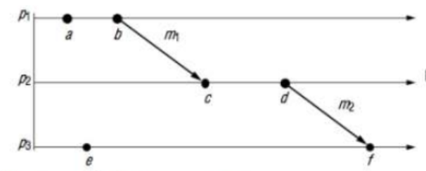

1. Extraer TODAS las relaciones de causalidad potencial (orden parcial) de Lamport entre los eventos mostrados en la figura (0,5 puntos)
2. ¿Para qué eventos no es posible extraer una relación de orden (0,5 puntos)
3. Usando los relojes lógicos de Lamport, indique las marcas de tiempo para los eventos de los procesos anteriores (0,5 puntos)
4. Usando relojes vectoriales, defina las marcas de tiempo para los eventos de los procesos anteriores.